17.04.2020 kl. VIa
Powtórzenie ( nie wpisujemy do zeszytu)
Liczby dziesiętne dodajemy i odejmujemy sposobem pisemnym tak samo jak liczby naturalne.
Dodawanie i odejmowanie zaczynasz zawsze od lewej strony.
Przykłady:
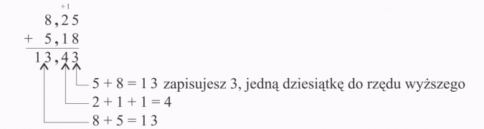
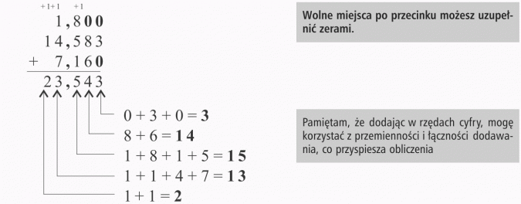
Ważne!!
Pamiętaj, że przecinek zawsze musi być pod przecinkiem.
Po przecinku w wolne miejsca możesz dopisać 0
Aby lepiej zrozumieć temat proponuję film :
https://www.youtube.com/watch?v=naQBOLaRBeY

Wpisujemy do zeszytu.
Temat: Dodawanie pisemne liczb dziesiętnych.

Zad. 1 Dodaj liczby dziesiętne sposobem pisemnym

87,48 + 15,72 =

10.35 + 9,77 =
2,056 + 0,175 =
Zad. 2 Marek kupił jabłka za 3,20 zł, czereśnie za 4,50 zł i pomidory za 3,84 zł. Ile zapłacił za swoje zakupy?

(Nie wpisujemy do zeszytu)
Zadania wykonaj w zeszycie, jeżeli z którymś zadaniem masz problem to poproś o pomoc rodzica lub je pomnij. Zadania odeślij do godziny 16.00 (email lub zdjęcie bw7406@gmail.com)
Podkreśl właściwe lub napisz literkę a, b, lub c w kwadracie przy temacie
Czy zadania wykonałeś:
A. samodzielnie,
B. z niewielką pomocą członków rodziny,
C. z dużą pomocą członków rodziny.

